פרויקט מסכם - השפעות עומס מצטבר על פציעות שחקנים בליגת ה-NBA
תמיר פרישר 207677808

1. רקע מדעי וסקירת ספרות
מחקר זה נולד מתוך עניין אישי בדינמיקה המשתנה של ליגת ה-NBA, מתוך חשיפה לניהול סגלי קבוצות בעקבות משחק בליגות ה"פנטזי" (Fantasy NBA), בהן תופעת ה-Load Management, ניהול יזום של תדירות המשחקים מהווה גורם מכריע בתרומה המקצועית של השחקנים.
בעשור האחרון עברה הליגה שינוי סגנוני מהותי ונכנסה לעידן המכונה "Pace and Space", המתאפיין בעלייה משמעותית בקצב המשחק (Pace) ובריווח המגרש (Space) דרך הסתמכות מוגברת על קליעה מחוץ לקשת השלוש. כפי שמצאו (Huyghe et al. (2022, שינוי זה אינו אסתטי בלבד, אלא מלווה בגידול ניכר בעצימות הפיזית הנדרשת מהשחקנים, הכוללת יותר ספרינטים, שינויי כיוון חדים ובלימות פתאומיות המפעילים עומס כבד על הרקמות הרכות.
בעולם הספורט המקצועני המודרני רווחת הטענה כי צפיפות לוח המשחקים ומחסור בימי התאוששות מהווים גורמי סיכון מרכזיים לפציעות שחיקה, ועל כן יש להפחית עומסים באופן יזום ומבוקר. הספרות האמפירית הקיימת אכן מצביעה על קשר חיובי בין מדדי עומס בטווח הקצר לבין עלייה בשיעורי פציעות. (Lewis (2018 מצא, בניתוח של שלוש עונות NBA, כי הסיכוי לפציעה עולה באופן מובהק ככל שהשחקן צבר יותר דקות ו/או התאושש פחות ימים ממשחק קודם - ממצא התומך באופן ישיר בקיום קשר בין עומס גבוה ומחסור בהתאוששות לבין סיכון פציעה מוגבר.
בספרות המקצועית, מדידת צבירת הדקות מתבצעת לרוב באמצעות מדדי עומס מתגלגל (Rolling Loads). מדדים אלה מחשבים את סך המאמץ שהושקע לאורך חלונות זמן קבועים (למשל 7, 14 או 28 ימים), ובכך הם מאפשרים לכמת לא רק את המאמץ הנקודתי במשחק האחרון, אלא את העומס המצטבר שהגוף סוחב איתו. השימוש בעומס מתגלגל מאפשר לחוקרים לבחון את הזיכרון הפיזיולוגי של הרקמות ולזהות מצבי עייפות מצטברים שאינם נראים בניתוח של משחק בודד. בהקשר זה, (Teramoto et al. (2017 בחנו את הקשר בין לוח המשחקים לפציעות ב-NBA ומצאו כי הצירוף של משחקים עוקבים ((back-to-back ומשחקי חוץ מהווים גורם ניבוי מובהק לפציעות תכופות - ממצא המחזק את הרלוונטיות של לוח המשחקים כגורם סיכון. המנגנון הביולוגי המוצע על ידם טוען כי מחסור במנוחה מוביל לעייפות עצבית-שרירית (Neuromuscular Fatigue), הפוגעת ביכולת השריר לספוג עומסים מכניים ומשנה את מכניקת התנועה ובכך חושפת את השחקן לסיכון מוגבר לפגיעות שלד-שריר.
עם זאת, עיון ביקורתי בספרות הקיימת חושף פערים מחקריים מהותיים. ראשית, חלק ניכר מהממצאים נשען על השוואות בין-שחקנים (Between-subject) במקום על השוואות תוך-שחקן לאורך זמן (Within-subject), מה שמגביל את היכולת לבודד אפקט סיבתי טהור. שחקנים הנחשפים לעומס גבוה יותר נבדלים לרוב באופן משמעותי מעמיתיהם בגיל, רמת הכישרון, שיעור השימוש ( (Usage Rateובהיסטוריית הכשירות, משתנים אשר עשויים להשפיע על היקף העומס ועל הסיכון הבסיסי להיפצע.
שנית, קיימת בעיית אנדוגניות (Endogeneity) הנובעת מהחלטות הצוות המקצועי. הצוות הרפואי בוחן את מצב השחקנים ומעניק מנוחה יזומה לאלה המפגינים סימני עייפות או פגיעות. כתוצאה מכך, הנתונים התצפיתיים סובלים מהטיית בחירה (Selection Bias) המוכרת בספרות כ"אפקט הפועל הבריא" (Healthy (Worker Effect; Li & Sung, 1999. תופעה זו מייצרת אשליה סטטיסטית שבה שחקנים עמוסים נראים "עמידים" יותר, שכן אוכלוסיית השחקנים הבריאה ביותר היא זו שמגיעה לרמות עומס גבוהות מלכתחילה.
בהתאם, נותרו פערים מחקריים בכל הנוגע לבחינה סיבתית קפדנית של השפעת עלייה זמנית בעומס משחקים על הסיכון לפציעה. מחקר זה נועד לגשר על פערים אלה. בניגוד לעבודות קודמות, מחקר זה מאמץ גישה המבוססת על היסק סיבתי (Causal Inference), תוך שימוש בשיטות אשר נלמדו בקורס 55008 - חקר התנהגות אנושית בעזרת נתוני עתק המאפשרות את נטרולן של ההטיות אשר פורטו בפרק זה על מנת לבודד את האפקט הפיזיולוגי הטהור של עומס המשחקים על הסיכון לפציעה.

2. שאלת המחקר
שאלת המחקר היא: האם עומס משחקים מצטבר בטווח הקצר מגדיל, באופן סיבתי, את ההסתברות לפציעה בקרב שחקני NBA? השאלה מנוסחת במונחי סיבתיות, שכן מטרת המחקר היא בידוד השפעת העייפות הפיזיולוגית המצטברת, תוך נטרול גורמים מתערבים הידועים כמקורות להטיה. לצורך כך, המחקר בוחן את הסוגיה בשני צירים משלימים.
ציר המנגנון הקליני: מחקר זה מבחין מפורשות בין שתי קטגוריות פציעה בעלות תפקידים שונים בניתוח. הקטגוריה הראשונה היא פציעות שחיקה ורקמה רכה (Overuse), כגון מתיחות שריר ודלקות גידים אשר אמורות על פי התיאוריה הפיזיולוגית לשקף בצורה ישירה את השפעת העייפות המצטברת. הקטגוריה השנייה היא, פציעות מגע אקראיות (Contact) שהציפייה כי לא יושפעו מעומס מצטבר ולכן משמשות כמבחן הפרכה (Falsification Test) לוולידציה של המזהה הסיבתי.
ציר נטרול ההטיות: המחקר מתמודד עם שתי הטיות עיקריות. הראשונה היא הטיית הבחירה (Selection Bias) הנובעת מהחלטות המאמנים והצוותים הרפואיים, המעניקים מנוחה יזומה לשחקנים המפגינים תסמיני סיכון מוגבר לפציעה, מה שמסווה את הקשר האמיתי בין העומס לפציעה. השנייה היא הטיית ההישרדות (Survivorship Bias), הנובעת מכך שרק שחקנים שלא נפצעו בתחילת תקופת העומס ממשיכים להיכלל במדגם ובכך מוחלש האפקט המוערך. נטרולן של שתי הטיות אלו מאפשר למחקר לעקוף את רעשי המדגם, ולחלץ מסקנות סיבתיות אמינות ונטולות הטיות לגבי השפעת העומס.

3. תיאור הנתונים ומקורם
לצורך הניתוח, נבנה קובץ נתונים המשלב שלושה מקורות מידע עצמאיים מאתר Kaggle, המכסים את עונות ה-NBA בין השנים 2010 ל-2020. בחירת טווח זמן זה אפשרה לכלול מאות אלפי תצפיות הנדרשות להשגת עוצמה סטטיסטית מספקת לזיהוי אפקטים סיבתיים. להלן פירוט כל אחד ממקורות הנתונים ותרומתו למבנה המחקר.
זיהוי וסיווג פציעות (injuries_2010-2020.csv): מאגר זה כולל תיעוד של כ-27,000 אירועי היעדרות. בניגוד למאגר הנתונים אשר מתייחס לכלל ההיעדרויות באחידות, בוצע סיווג טקסטואלי (Text-based Classification) כדי להבחין בין סוגי הפציעות השונים. סיווג זה בוצע על מנת לבודד את הפציעות הקשורות לרקמות רכות, שכן על פי ההיפותזה הפיזיולוגית הן אלה שסיכויין מתגברים באירועי עומס, לעומת פציעות מגע אקראיות או היעדרויות מסיבות שאינן קשורות לכשירות פיזית.
מדידת עומס ועצימות ברמת השחקן (advanced.csv): קובץ זה סיפק מדדים מתקדמים לכל שחקן בכל משחק, כולל דקות משחק (MIN) ואחוז שימוש (USG%). על בסיס נתונים אלה חושבו מדדי עומס מתגלגל על חלון של 7 ימים קלנדריים שקדמו לכל משחק, כלומר, לכל תצפית חושבו מספר המשחקים וסך הדקות שצבר השחקן ב-7 הימים הקודמים. בנוסף, חושב מדד ה-back_to_back (האם המשחק הנוכחי נערך יום אחרי משחק קודם). שלושת המשתנים אוחדו למדד עומס משולב (workload_index) לפי הנוסחה: מספר משחקים + 0.5 × back_to_back. בוצע שימוש בממד ה-USG% (אחוז ההתקפות שמסתיימות בפעולה של השחקן בדקות שהוא במגרש) למדידת עצימות על מנת להבחין בין דקות של שחקן דומיננטי לדקות של שחקן משלים, הבחנה קריטית להגדרה נכונה של העומס הפיזיולוגי בפועל, שכן 35 דקות של שחקן דומיננטי אינן שקולות מבחינה פיזיולוגית ל-35 דקות של שחקן משלים.
זיהוי זעזועים אקסוגניים בלוח המשחקים ((team_advanced.csv: קובץ זה שימש כעוגן האקסוגני של המחקר. הוא מכיל את לוח המשחקים הכולל וצפיפות המשחקים של כל קבוצה (Schedule Density). הרציונל המנחה כאן הוא שצפיפות הלו"ז נקבעת על ידי הליגה מראש ואינה תלויה במצבו הרפואי של שחקן ספציפי, כלומר, מדובר במשתנה אקסוגני ביחס לסיכון הפציעה.
תהליך האיחוד ובניית משתנה התוצאה
בכדי לייצר קישור לוגי בין עומס לפציעה, נבנה "חלון פגיעות" (Injury Window) באופן הבא: כל תצפית של שחקן במשחק קושרה לאירועי הפציעה שתועדו ב-3 הימים שלאחר מכן. מבנה זה מבטיח שהעומס הנמדד קודם בזמן לפציעה.
בסיס הנתונים הסופי לאחר האיחוד כולל כ-266,000 שורות, כאשר כל שורה מייצגת "הזדמנות להיפצע" (Injury Opportunity) של שחקן נתון תחת פרופיל עומס ספציפי. מבנה זה מאפשר לבדוק לא רק האם שחקנים עמוסים נפצעים יותר, אלא האם עלייה בעומס שקדם למשחק הגדילה את הסיכון הפיזיולוגי באותו חלון זמן קצר ביחס למצב הנגדי שבו אותו שחקן לא היה נחשף לאותה צפיפות משחקים.

4. פירוט המתודולוגיה וההנחות
תהליך הניתוח המחקרי לא התגבש כקו ישר, אלא כשרשרת של פתרונות שבה כל שלב נועד לטפל בכשל לוגי או סטטיסטי שהתגלה בשלב הקודם בעת ביצוע המחקר. ההתמודדות עם ממצאים בלתי-צפויים והתאמת המסגרת האנליטית בתגובה אליהם היוו חלק מהותי בתהליך המחקרי.
4.1 גישה ראשונית: PSM ו-DiD על נתוני דקות משחק
נקודת המוצא הייתה בחינת הקשר הישיר בין עומס דקות המשחק שנצבר בפועל לבין הסיכון לפציעה. ההשערה הראשונית הייתה אינטואיטיבית: שחקנים שנמצאים זמן רב יותר על הפרקט וצוברים עומס מצטבר גבוה יותר, יציגו עלייה בהסתברות לפציעות שריר ושחיקה (Overuse), בידוד סוג הפציעה התבצע באמצעות סיווג טקסטואלי כאשר פציעות שחיקה זוהו לפי מילות מפתח כגון hamstring, calf, tendon ופציעות מגע לפי fracture, contusion, concussion.
כדי לבחון זאת באופן מבוקר, יושמה שיטת (Propensity Score Matching) PSMבשילוב מודל (Difference-in-Differences) DiD על נתוני הדקות בפועל. מטרת ה-PSM הייתה לייצר "ניסוי מבוקר" מלאכותי בתוך מערך נתונים תצפיתי, על ידי התאמת שחקנים בעלי פרופיל דומה על בסיס גיל, ממוצע דקות קריירה ואחוז שימוש (Usage Rate). ה-DiD נועד לבודד את השינוי בסיכון הפציעה לפני ואחרי מעבר לעומס גבוה.
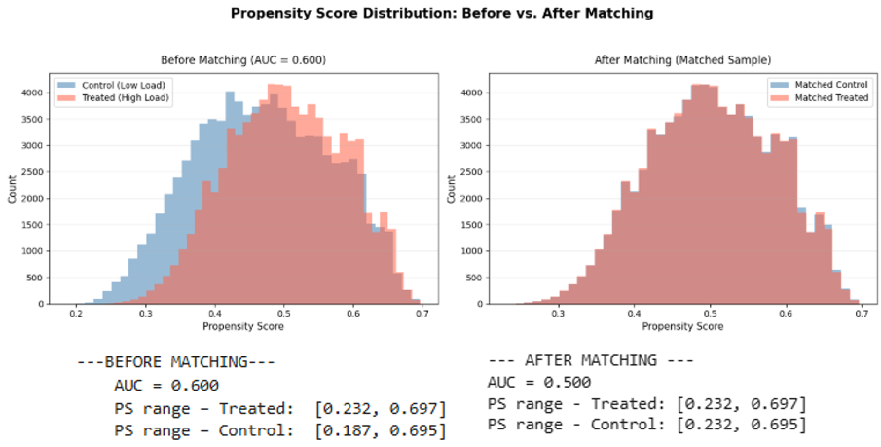
*פלט 1א: התפלגות ציוני הנטייה לפני ואחרי ההתאמה - AUC ירד מ-0.6 ל-0.5, מה שמעיד שלאחר ה-PSM המודל אינו מצליח להבחין בין הקבוצות.
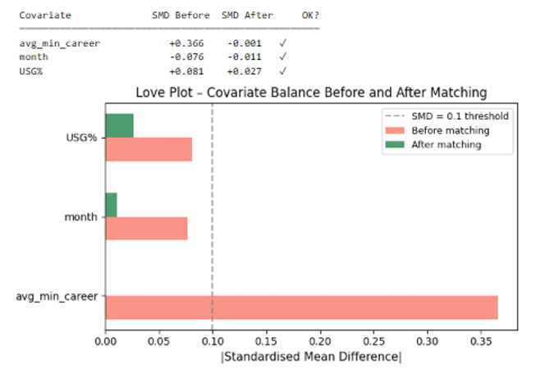
*פלט 1ב: Love Plot המציג את איזון המשתנים בין קבוצות הטיפול והביקורת לאחר PSM - כל המשתנים עברו את סף ה-SMD=0.1.
4.2 הפרדוקס הנאיבי: הטיית הבחירה והטיית ההישרדות
הממצאים הניבו תוצאה המנוגדת לחלוטין לציפיות התיאורטיות בתחילת המחקר: שחקנים שצברו עומס דקות גבוה הציגו סיכון נמוך יותר לפציעות שחיקה. ניתוח PSM לפי קטגוריות פציעה הבהיר את מקור הפרדוקס: עבור פציעות שריר (Overuse), הצביע המודל על כך שעומס גבוה "מוריד" את הסיכון ב-0.246 נקודות אחוז. לעומת זאת, בפציעות מגע (Contact), האפקט היה אפסי (0.006- נקודות אחוז).
הניגוד החד בין הקטגוריות מהווה עדות סטטיסטית חזקה לקיומה של הטיית הבחירה. הרציונל הלוגי לכך ברור: אילו העומס עצמו היה מייצר חסינות פיזיולוגית אצל השחקנים, היינו מצפים לראות ירידה בסיכון בכל סוגי הפציעות. העובדה שה"הגנה" הסטטיסטית מופיעה אך ורק בפציעות שחיקה אותן הצוות המקצועי מסוגל לזהות מראש ולמנוע באמצעות מתן מנוחה ונעלמת לחלוטין בפציעות מגע אקראיות שאינן ניתנות לחיזוי מוקדם, חושפת את מנגנון ההטיה. תמונת מצב זו מעידה על כך שהחלטות הצוות המקצועי להושיב שחקנים עייפים הן אלו שמייצרות את המתאם השלילי הכוזב, תוך שהן מסוות לחלוטין את נזקי העומס הפיזיולוגי האמיתיים.
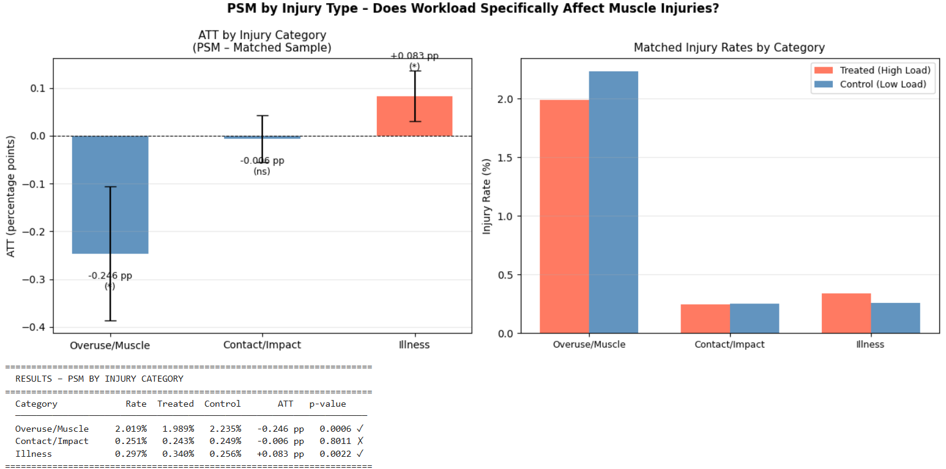
*פלט 2: המקדם השלילי החזק בפציעות Overuse, לצד אפקט אפסי בפציעות Contact, מאשש את האינדיקציה הסטטיסטית להטיית הבחירה.
המנגנון שמאחורי תוצאה פרדוקסלית זו אשר בא לידי ביטוי אך ורק בפציעות שחיקה (Overuse) ולא בפציעות אקראיות (Contact) מונע משתי הטיות מבניות הפועלות במקביל:
הראשונה היא "אפקט העובד הבריא" (Healthy Worker Effect; Li & Sung, 1999): הצוות המקצועי מעניק מנוחה יזומה לשחקנים המפגינים סימני עייפות, כך שקבוצת ה"עמוסים" מורכבת מלכתחילה מהבריאים ביותר.
השנייה היא הטיית ההישרדות (Survivorship Bias): שחקנים שנפצעו במהלך שבוע עמוס "נושרים" מהמדגם ואינם ממשיכים לצבור דקות בשבועות הבאים. כתוצאה מכך, המדגם הנצפה בשלב הנאיבי מורכב רק מהשחקנים שלא נפצעו ולכן הממוצע הנצפה בקבוצה העמוסה מייצג אוכלוסייה שסוננה מגורם הסיכון בפועל. שתי ההטיות יחד יוצרות מתאם שלילי כוזב שמסתיר לחלוטין את האפקט הפיזיולוגי האמיתי.
4.3 המזהה הסיבתי: צפיפות לוח המשחקים
כדי לנטרל את שתי ההטיות, התקבלה החלטה לעבור לגישה המנצלת שונות אקסוגנית בעומס. צפיפות לוח המשחקים של הקבוצה (Schedule Density) נקבעת מראש על ידי הנהלת הליגה ואינה תלויה במצבו הרפואי של שחקן ספציפי. בניגוד לדקות המשחק שהמאמן מקצה לפי שיקול דעת, מספר המשחקים בשבוע הוא נתון שהצוות המקצועי אינו יכול לשנות.
תכונה זו מקיימת את ארבעת ההנחות הנדרשות לתיקוף DiD עם מזהה סיבתי:
(א) רלוונטיות - צפיפות הלו"ז מגדילה את עומס המשחקים בפועל, (ב) אקסוגניות - הלו"ז נקבע מראש ואינו מגיב למצב שחקנים ספציפיים, (ג) הגבלת ערוץ - הלו"ז משפיע על פציעה רק דרך הגדלת העומס הפיזי, (ד) מגמות מקבילות (Parallel Trends) - בהיעדר ההבדל בצפיפות הלו"ז, שיעורי הפציעה של קבוצות הטיפול והביקורת היו מתפתחים במקביל לאורך זמן. הנחה זו אינה ניתנת לאימות ישיר, אך קיימות שתי עדויות עקיפות תומכות בה: ראשית, הממצאים כי פציעות מגע - שאינן תלויות בלו"ז - אינן מגיבות לעומס האקסוגני (ה-Falsification Test). יחד עם זאת, עדיין קיימת מגבלה שכן ייתכן שקבוצות עם לו"ז צפוף נבדלות מקבוצות עם לו"ז קל במאפיינים לא-נצפים (כגון עצימות אימונים), ולכן תתכן הטיה.
4.4 גישת ה-ITT, נרמול פר-משחק ונטרול הטיית ההישרדות
כדי ליישם את המזהה האקסוגני בפועל ולהתמודד עם מצבים של "אי-ציות" (Non-Compliance) בהם המאמן בכל זאת מתערב ומעניק מנוחה לשחקן חרף הלו"ז הצפוף, הניתוח יושם בגישת Intention-to-Treat) ITT): שחקן מסווג לקבוצת הטיפול (עומס גבוה) ברגע שקבוצתו נכנסת לשבוע צפוף של 4 משחקים ומעלה, ללא קשר לשאלה אם המאמן בחר להושיבו למנוחה בפועל. גישה זו מהווה הרחבה של מסגרת ה-DiD: במקום להגדיר את קבוצת הטיפול לפי ביצוע בפועל, ההקצאה נקבעת לפי הגורם האקסוגני בלבד, בהתאם לעקרון הניסוי הטבעי. גישה זו מטפלת בהטיית הבחירה שכן ההקצאה לקבוצה נקבעת לפי לו"ז ולא לפי מצב השחקן. בנוסף היא מטפלת בהטיית ההישרדות שכן שחקן שנפצע במהלך שבוע עמוס ממשיך להיחשב כחלק מקבוצת הטיפול בניתוח, ואינו "נמחק" מהמדגם.
בנוסף, בוצע נרמול של סיכון הפציעה ל"סיכון פר-משחק" (Per-Game Risk). על מנת להבחין בין שני מנגנונים שונים: עלייה סטטיסטית פשוטה בסיכון הנובעת מריבוי ההזדמנויות להיפצע, לעומת אפקט עייפות פיזיולוגית אמיתית שבו כל דקה על המגרש הופכת מסוכנת.

5. ניתוח, ממצאים ודיון ביקורתי
מהלך הניתוח המחקרי חשף פער דרמטי בין מתאם תצפיתי פשוט לבין קשר סיבתי עמוק. הדיון בפרק זה עוקב אחר תהליך הניתוח - מההתנגשות הראשונית עם התיאוריה הפיזיולוגית ועד לאישוש הסיבתיות.
5.1 היפוך המגמה: מהמתאם הנאיבי לאפקט הסיבתי
לאחר המעבר לגישת ה-ITT עם המזהה האקסוגני, המגמה התהפכה לחלוטין: כפיית לוח משחקים צפוף (4 משחקים ומעלה) העלתה את ההסתברות לפציעת שריר ושחיקה ב-0.244 נקודות אחוז לכל משחק בודד (p=0.0014). המשמעות הקלינית היא שמאחר ושיעור פציעת העומס הבסיסי טרם השבוע העמוס עומד על כ-0.95% למשחק בלבד, מדובר בעלייה של כ-25% בסיכון לכל משחק נוסף, נתון המהווה הוכחה אמפירית לאפקט העייפות המצטברת ובעל משמעות עבור קבלת החלטות הנוגעות לניהול עומסים (Load Management) עליו ארחיב בהמשך.
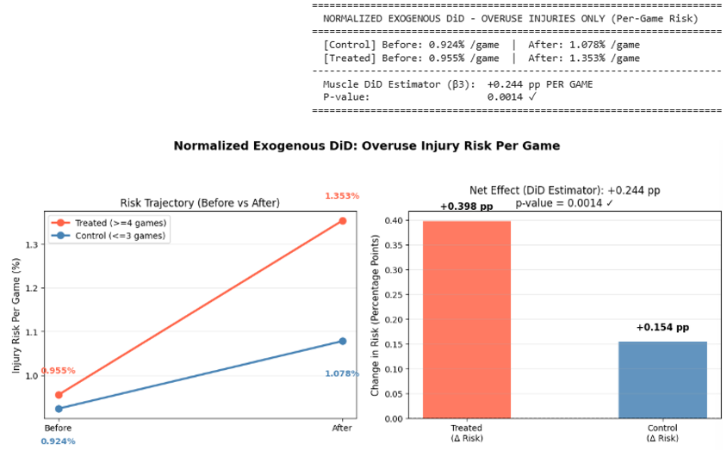
*פלט 3: תוצאות מודל ה-DiD לאחר שימוש בלו"ז אקסוגני, כולל נרמול לסיכון פר-משחק.
5.2 העייפות המצטברת: הזיכרון הפיזיולוגי של השריר
כדי להעמיק את הבנת המנגנון הסיבתי, בוצע ניתוח רצפים המבוסס על מודל Double ITT מנורמל. בעוד ניתוח ה-DiD הקודם בחן את ההשפעה המידית של העומס הנוכחי, ניתוח זה בחן שאלה שונה: האם העייפות מהשבוע הקודם ממשיכה להשפיע גם כשהעומס הנוכחי זהה? לשם כך הושוו שבועות בעלי צפיפות לו"ז נוכחית זהה (3 או 4 משחקים), אך בעלי עומס מצטבר שונה - 3 לעומת 4 משחקים בשבוע הקודם.
הממצאים חשפו תופעה מובהקת של עייפות מצטברת (Cumulative Fatigue) בנתונים. בניגוד להנחת האפס כי העומס "מתאפס" בתחילתו של שבוע קלנדרי חדש, הנתונים מצביעים על כך שהעומס השרירי המצטבר ממשיך לבוא לידי ביטוי גם כאשר שבוע חדש מתחיל רשמית.
מבחינה מספרית, הפער היה חד-משמעי: עבור לו"ז נוכחי של 3 משחקים, הסיכון המנורמל לפציעה זינק מ-1.713% לאחר שבוע לא עמוס (שלוש משחקים או פחות) ל-1.953% לאחר שבוע קודם עמוס (4 משחקים או יותר), עלייה יחסית של כ-14%. תחת עומס שבועי גבוה יותר של 4 משחקים נצפתה מגמה דומה, כאשר הסיכון עלה מ-0.659% ל-0.792%. ממצאים אלה מוכיחים אמפירית כי העייפות אינה נעלמת בסיום שבוע המשחקים, אלא נצברת ומלווה את השחקן הלאה גם בשבוע העוקב.
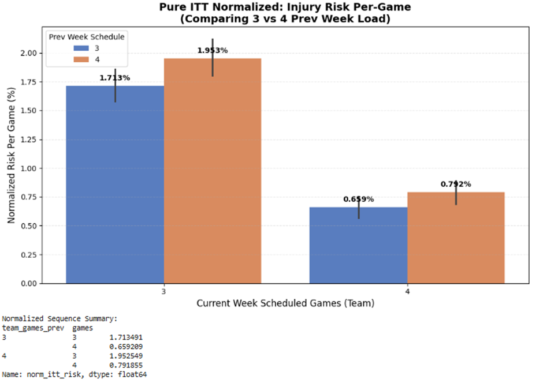
*פלט 4: אפקט העייפות המצטברת - עלייה מובהקת בסיכון כאשר שבוע קודם היה עמוס, ללא תלות בעומס השבוע הנוכחי.
5.3 תיקוף המנגנון: מבחן ההפרכה (Falsification Test)
כדי לוודא שהאפקט שזוהה נובע מעייפות שרירית ולא מרעש סטטיסטי, בוצע מבחן הפרכה על פציעות מגע (Contact). כאשר ההיגיון המנחה היה שאילו המודל אכן מזהה מנגנון עייפות שרירית, עליו להציג עלייה בפציעות שחיקה, והיעדר השפעה על פציעות מגע אקראיות שאינן קשורות פיזיולוגית לצפיפות הלו"ז. אומדן ה-DiD עבור פציעות מגע אכן היה אפסי ולא מובהק סטטיסטית - ממצא המפריך הסברים חלופיים ומחזק את הסברה שעומס מגדיל את הסיכוי ספציפית לפציעות שריר ושחיקה.
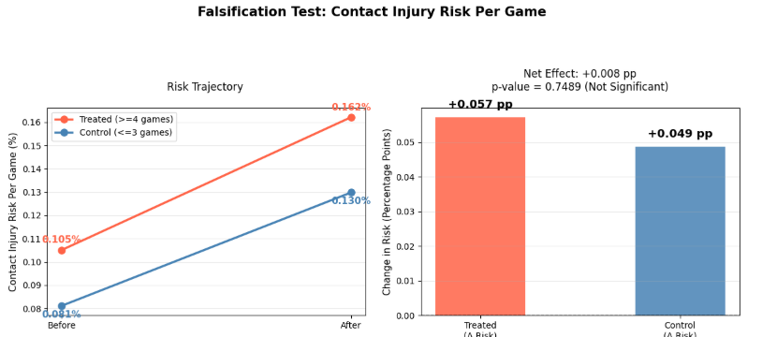
פלט 5: פציעות המגע אינן מגיבות לעומס האקסוגני - מחזק הן את הפרשנות הפיזיולוגית הן את הנחת ה-Parallel Trends.

5.4 השלכות ניהוליות: יעילות ה-Load Management
החלק האחרון של הניתוח בחן האם שבוע התאוששות שהוגדר כשבוע שבו הקבוצה משחקת 1-2 משחקים לעומת שבוע רגיל בו משחקת 3-4 לאחר תקופת עומס מצליח לתקן את הנזק הפיזיולוגי. הממצאים הראו כי מתן מנוחה מתוזמנת מוריד את הסיכון לפציעה מ-1.445% ל-1.140% למשחק - ירידה מובהקת של 0.319 נקודות אחוז (p=0.0024), המייצגת הפחתה יחסית של כ-22% בסיכון. ממצא זה מספק הצדקה אמפירית ישירה למדיניות ה-Load Management, שבה קבוצות NBA מושיבות שחקנים מפתח במכוון במשחקים מסוימים במהלך העונה הסדירה, במטרה לשמר את כושרם הפיזי לטווח הארוך ולהפחית סיכון לפציעות שחיקה.
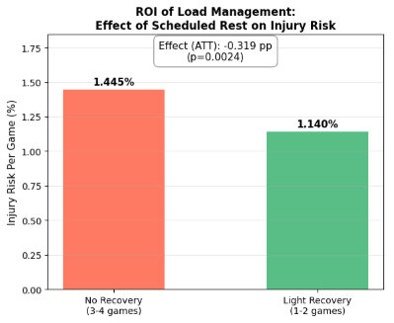
פלט 6: שבוע עם עומס נמוך לאחר שבוע עמוס מוריד את הסיכון לפציעה בכ-22% - ביסוס אמפירי ל-Load Management.

6. סיכום ומגבלות המחקר
מחקר זה החל כניסיון לכמת את הקשר בין עומס משחקים לפציעות, אך בהסתכלות לאחור, החלק המשמעותי ביותר לא היה הניתוח הסופי, אלא הדרך אליו. ממצאי הניתוח הראשוני הצביעו על כיוון בלתי אינטואיטיבי לחלוטין: עומס גבוה כביכול מוריד את הסיכון לפציעה. לא מדובר היה בשגיאה חישובית, אלא בהשלכה של הטיית הבחירה והטיית השרידות אשר פעלו בו-זמנית והסתירו את האפקט האמיתי. תופעה זו ממחישה בדיוק את הפער המחקרי הקיים בספרות: הקושי לחלץ קשר סיבתי פיזיולוגי מתוך מתאמים תצפיתיים שמושפעים מהחלטות הצוות המקצועי.
בעקבות כך, רוב העבודה התמקדה בשאלה כיצד ניתן להגיע אל ממצאים אמיתיים מבעד לרעש זה באמצעות זיהוי ההטיות, מעבר למזהה אקסוגני ויישום גישת ITT. לאחר הטיפול בהטייות, התמונה התהפכה באופן קוהרנטי. שלושת הממצאים האמפיריים הצביעו יחד על מנגנון פיזיולוגי אחד: עומס גבוה מגדיל את הסיכון לפציעת שחיקה ב-25% פר משחק (p=0.0014), עייפות מהשבוע הקודם ממשיכה להגדיל אותו ב-14% נוספים גם כשהעומס הנוכחי זהה, ושבוע קל אחרי עומס מוריד אותו ב-22% (p=0.0024). במסגרת מגבלות המחקר, ניתן לקבוע בבירור כי עומס נבנה לאורך זמן, והסיכון להיפצע אחרי שבוע עמוס עולה בצורה משמעותית בשל העומס המצטבר. המצב הגופני אינו מתאפס בין שבועות- הוא נושא חוב פיזיולוגי קדימה, וניהול עומסים מודע משמש כניהול סיכונים מבוסס ראיות.

שאלות פתוחות
המחקר הצליח לזהות קשר סיבתי בין עומס לפציעות שריר במסגרת מגבלות המחקר, אך הוא מעלה מספר שאלות אשר לא נענו במחקר.
הראשונה נוגעת לפירוק קטגוריית פציעות העומס עצמה. מחקר זה מתייחס לפציעות העומס השונות כקבוצה אחידה, אך סביר שפציעות שונות מושפעות בצורה שונה מעומס מצטבר. בידוד לפי סוג פציעה ומיקומה עשוי לדייק את הממצאים ולחשוף אילו פציעות רגישות יותר לעומס המצטבר ואילו פחות.
שאלה נוספת נוגעת לתמריצים התחרותיים. המחקר הראה שעומס מעלה את הסיכון לפציעות שריר, אבל לא נבדק האם הקשר הזה אחיד לאורך העונה. בשלבים קריטיים כמו מרוץ הפלייאוף או סביבות מועד הטרייד דדליין, קבוצות עשויות לקבל החלטות עומס שונות מהרגיל. האם במצבים כאלה ההשפעה על הסיכון לפציעה גדולה יותר?
שאלות אלה הובילו לשיחה עם דור מורג, ראש מערך האנליזה של קבוצת שארלוט הורנטס. מורג ציין כי ההחלטה על שיתוף שחקן במשחק מסוים מתקבלת בפועל על ידי הרופא של הקבוצה ולא על ידי מערך האנליזה. זה מדגיש פער שהמחקר לא יכול לגשר עליו: ה-Load Management האמיתי מבוסס על מדדים פיזיולוגיים פנימיים שאינם מופיעים בנתונים הציבוריים.
שיחה זו מעלה שאלה שלישית. מורג ציין שההחלטות מתקבלות על בסיס מדדים פיזיולוגיים פנימיים שאין גישה אליהם בנתונים הציבוריים. השאלה העולה היא האם החלטות אלה מתקבלות בצורה אופטימלית. כלומר, ייתכן שרופאי הקבוצות מייחסים חשיבות יתר למדדים מסוימים ומזניחים אחרים מתוך מגבלות הידע הרפואי או הטיות מסוימות שחשופים אליהן. מחקר עם גישה לנתונים פנימיים יוכל לבדוק האם קיים פער בין ההחלטה הרפואית בפועל לבין החלטה המיטבית בסיטואציה נתונה.
מגבלות המחקר
- איכות הנתונים והיעדר הצלבה: המחקר נשען על דיווחי פציעות ציבוריים בלבד. בשל היעדר מקור נתונים בלתי-תלוי, לא ניתן לבצע הצלבה (Cross-referencing) לתיקוף מהימנות הדיווחים. טעויות ברישום או אבחון סוג הפציעה מכניסות 'רעש' סטטיסטי ועלולות לשחוק את ההבחנה הקריטית בין Overuse ל-Contact לתיקוף ה-Falsification Test.
- חריגות עונתיות בעת מגפת הקורונה: תקופת המחקר (2010-2020) כוללת את 'בועת ה-NBA' באורלנדו (עונת 2019-20), שבה בוטלו הטיסות והנסיעות ושיעורי הפציעה השתנו מהותית (Nguyen et al., 2023). ניתוח רגישות עם הוצאת עונה זו יחזק את אמינות הממצאים.
- משתנים סמויים ועומס מחוץ למשחקים: המחקר אינו מביא בחשבון גורמים כגון עומס האימונים (Practice Load), שגרת התאוששות, הבדלים ברמות הטיפול המונע, ואף השפעות סביבתיות - מקורות פוטנציאליים להטיית משתנה מושמט (Omitted Variable Bias).
- תמריצים ארגוניים ותופעת ה'טנקינג' (Tanking): קבוצות שאיבדו סיכוי להעפיל לפלייאוף עשויות לדווח על פציעות פיקטיביות כדי להימנע משיתוף שחקנים מסוימים ובכך לשפר את סיכוייהן לקבל בחירה גבוהה יותר בהגרלת הדראפט. ניתן לנסות לנטרל הטיה זו בעתיד באמצעות הפרדת ניתוח לפי שלב העונה ומצב הקבוצה.

7.ביבליוגרפיה

Huyghe, T., Alcaraz, P. E., Calleja-González, J., & Bird, S. P. (2022). The underpinning factors of NBA game-play performance: A systematic review (2001-2020). The Physician and Sportsmedicine, 50(2), 94-122. https://doi.org/10.1080/00913847.2021.1896957
Lewis, M. (2018). It's a hard-knock life: Game load, fatigue, and injury risk in the National Basketball Association. Journal of Athletic Training, 53(5), 503-509. https://doi.org/10.4085/1062-6050-243-17
Li, C. Y., & Sung, F. C. (1999). A review of the healthy worker effect in occupational epidemiology. Occupational Medicine, 49(4), 225-229. https://doi.org/10.1093/occmed/49.4.225
Nguyen, N., Dorsey, H., Pais, K., Boone, A., Wilson, R., Khanuja, H., & Singh, S. (2023). The impact of the COVID-19 lockdown on the rate of injuries in the National Basketball Association. The Orthopaedic Journal of Sports Medicine, 11(7)(Suppl. 3). https://doi.org/10.1177/2325967123S00355
Teramoto, M., Cross, C. L., Cushman, D. M., Maak, T. G., Petron, D. J., & Willick, S. E. (2017). Game injuries in relation to game schedules in the National Basketball Association. Journal of Science and Medicine in Sport, 20(3), 230-235. https://doi.org/10.1016/j.jsams.2016.08.020

